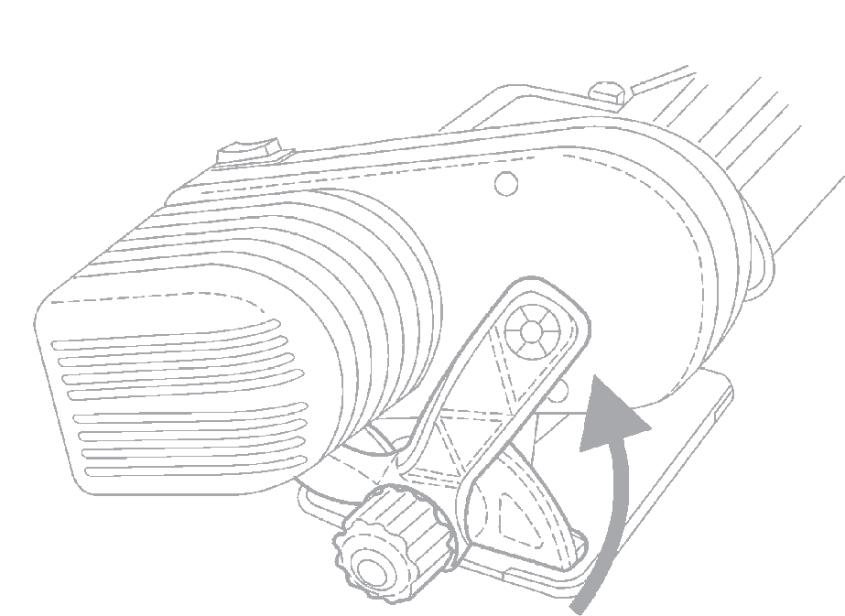


®

Руководство по эксплуатации

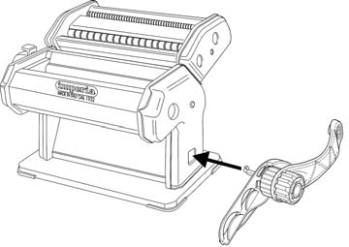
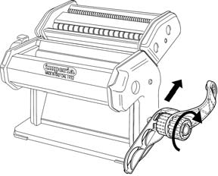
ПОЯСНИТЕЛЬНЫЕ РИСУНКИ
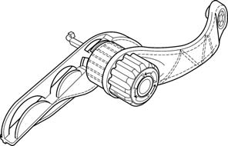
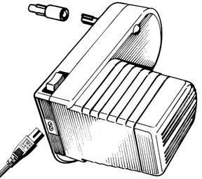
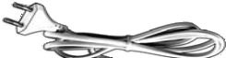
Рис. A
7 8
9
5
10
11
1
3
2
4

Разъем кабеля питания
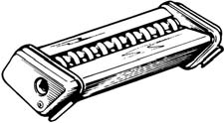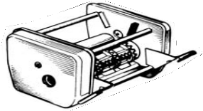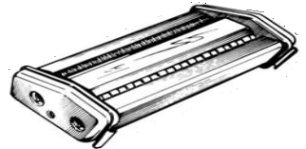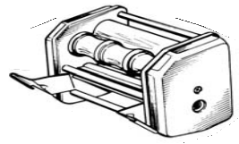
Рис. В
14
16
16
16
13
16
15
16
16
12

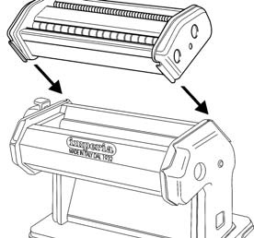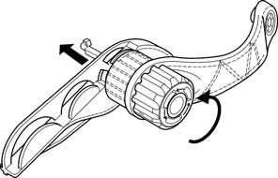

16
17

Рис. C
Ослабление
Рис. D
9
8
10
11

19
11

18
Рис. E | 9

Замок9
Рис. F

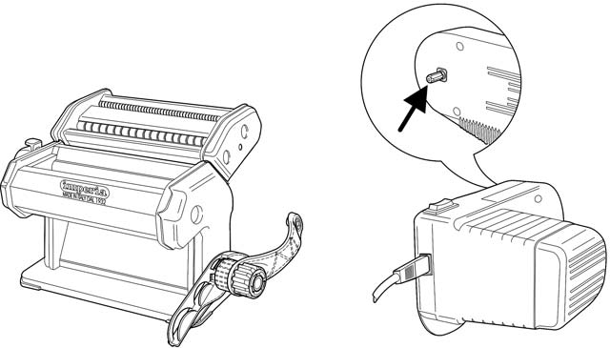
7
8
9
6
20
3
Рис. G
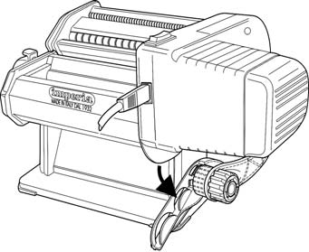
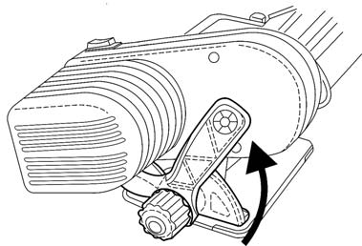
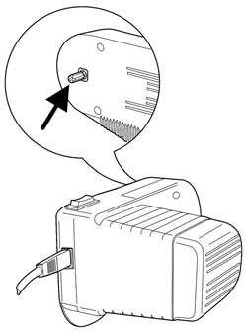
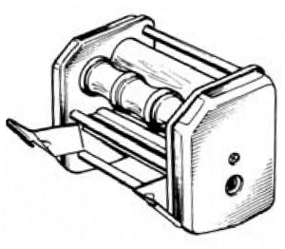
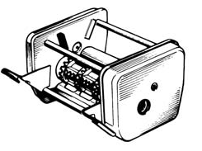
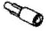
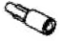

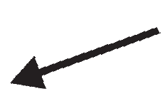

9
8
Рис. H

10

9
Рис. L
Рис. M
6
4
14
3
15



Поздравляем с отличным выбором!
®
Редукторный двигатель может быть установлен на всех паста-машинах с ручным управлением, а с помощью насадок вы сможете преобразовать устройство из ручного в механизированное.
ПРЕДУПРЕЖДЕНИЯ! ДАННОЕ РУКОВОДСТВО ЯВЛЯЕТСЯ НЕОТЪЕМЛЕМОЙ ЧАСТЬЮ УСТРОЙСТВА.
Перед выполнением любой операции внимательно ознакомьтесь со ВСЕМИ правилами техники безопасности и условиями действия гарантии, изложенными в настоящем руководстве. Любое использование устройства, не предусмотренное в руководстве, считается неправильным и ненадлежащим.
Неправильное использование двигателя PastaFacile может привести к опасным последствиям; поэтому рекомендуется бережно хранить настоящее руководство по эксплуатации в доступном месте для обращения к нему в случае необходимости.
Данное устройство не предназначено для использования детьми, лицами с ограниченными физическими, сенсорными или умственными способностями или без необходимого опыта и знаний, если они не прошли инструктаж по эксплуатации устройства и не находятся под контролем лица, ответственного за их безопасность.
Следите за детьми и подпускайте их к машине.
Не эксплуатируйте машину в одежде или фартуках, которые могут зацепиться за вращающийся валик машины или ее насадки. По данной причине, а также в целях соблюдения гигиены уделяйте особое внимание своей прическе (рекомендуется использовать защитный колпак) и украшениям (ожерелья, браслеты и т. д.).
Разместите машину, на которой вы хотите установить двигатель PastaFacile, на ровной и устойчивой поверхности, способной выдержать ее вес. Перед использованием машины убедитесь, что вы знаете, как быстро остановить ее в случае возникновения чрезвычайной ситуации.
Не используйте мотор PastaFacile, если он:
- неисправен;
- поврежден или упал;
- повреждены шнур питания или вилка.
Не погружайте шнур питания или вилку в воду. Держите их на безопасном расстоянии от горячих поверхностей.
Не допускайте свисания шнура питания с края стола или других предметов мебели.
Не используйте данное устройство вблизи раковин или на влажных поверхностях.

! ПРЕДУПРЕЖДЕНИЕ !
Производитель не несет ответственности в случаях:
- ненадлежащей эксплуатации;
- неправильной установки;
- использования неподходящего источника питания;
- изменений или операций, не разрешенных производителем;
- использования запасных частей, не поставляемых производителем или не предназначенных для данной модели.
По любым вопросам обращайтесь к своему продавцу перед установкой, всегда указывая МОДЕЛЬ и СЕРИЙНЫЙ НОМЕР устройства, которые вы найдете в прилагаемом гарантийном сертификате.
ПРЕДУПРЕЖДЕНИЯ ОБЩЕГО ХАРАКТЕРА
Двигатель PastaFacile можно использовать на ручных паста-машинах (Imperia, Titania и другие модели), а также с их насадками: приспособлениями для нарезки макаронных изделий (Imperia Simplex - Imperia Duplex), машинами для приготовления равиоли (Imperia RavioliMaker), машинами для приготовления ньокки (Imperia MilleGnocchi).

ЭЛЕМЕНТЫ PASTAFACILE (Рис. A)

- – Корпус двигателя
- – Кнопка включения
- – Ребристый штифт
- – Удлинитель адаптера (только для насадок
RavioliMaker и Millegnocchi)
ЭЛЕМЕНТЫ УНИВЕРСАЛЬНОГО НАПРАВЛЯЮЩЕГО КРОНШТЕЙНА (Рис. A)
- – Направляющая
- – Рукоятка
- – Входной разъем кабеля питания
- – Кабель питания со штекером и вилкой
- – Неподвижная часть

- – Рычаг фиксации двигателя
- – Зажимной штифт

НАСАДКИ ДЛЯ ПАСТА-МАШИН (Рис. B)

- - Насадка Simplex (одинарная резка)
РУССКИЙ
- - Насадка Duplex (двойная резка)
- – Насадка RavioliMaker
- – Машина для приготовления ньокки Millegnocchi

УСТАНОВКА
Перед каждым использованием: следуйте инструкциям, приведенным в параграфе «ЧИСТКА И ТЕХНИЧЕСКОЕ ОБСЛУЖИВАНИЕ».
УСТАНОВКА НАСАДОК НА ПАСТА-МАШИНУ (Рис.C)
- После выбора необходимой насадки вставьте соединительные ребра (16) насадки в ребра (17) паста-машины, осторожно надавите вниз до упора так, чтобы насадка была плотно закреплена на паста-машине. Данную процедуру необходимо выполнять для всех устройств, изображенных на Рис. В.
УСТАНОВКА УНИВЕРСАЛЬНОГО НАПРАВЛЯЮЩЕГО КРОНШТЕЙНА (Рис.D/E/F)
- Поверните ручку (9) против часовой стрелки до упора, чтобы вынуть зажимной штифт (11), и установите рычаг фиксации двигателя (10) (см. Рис. D).
- Вставьте зажимной штифт (11) в отверстие тисков (19), предусмотренное на всех паста-машинах.
- Установите универсальный направляющий кронштейн на основание паста-машины (18) вплотную к боковой поверхности (Рис. E/F).
- Сдвиньте кронштейн вправо и поверните ручку (9) по часовой стрелке до тех пор, пока кронштейн не будет полностью прилегать к корпусу паста-машины (Рис. F).
УСТАНОВКА ДВИГАТЕЛЯ PASTAFACILE (Рис. G/H/L)
! ПРЕДУПРЕЖДЕНИЕ !
- - Все операции по сборке-разборке двигателя PastaFacile должны ВСЕГДА выполняться после предварительного извлечения вилки кабеля питания из розетки.

ПРОЦЕДУРА УСТАНОВКИ
- - Вставьте ребристый штифт двигателя (3) в отверстие картера кривошипа (20), предусмотренное на всех паста-машинах.
- - Для облегчения зацепления достаточно повернуть мотор-редуктор до тех пор, пока ребра штифта (3) не совпадут с пазами отверстия (20); после соединения надавите, чтобы полностью вставить штифт (3) в отверстие (20) (Рис. Н).
- - Поверните мотор против часовой стрелки до тех пор, пока статическое крыло (7) не встанет в рейку (8) универсального направляющего кронштейна (Рис. H), затем поверните рычаг фиксации двигателя (10) против часовой стрелки, потянув его осторожно наружу до тех пор, пока он не остановится и не прижмет двигатель к паста-машине (Рис. L).
УСТАНОВКА НА PASTAFACILE НАСАДОК RAVIOLIMAKER И MILLEGNOCCHI (Рис. D/E/F)
- Для установки на редукторный двигатель Pastafacile насадок RavioliMaker и Millegnocchi следуйте процедуре, описанной в разделе «УСТАНОВКА ДВИГАТЕЛЯ PASTAFACILE».
- Однако прежде установите на ребристый штифт (3) редукторного двигателя удлинитель адаптера (4), размер которого соответствует отверстию (20) в картере кривошипа данных насадок (14 и 15).
ИСПОЛЬЗОВАНИЕ ДВИГАТЕЛЯ «PASTAFACILE» (Рис. A)
- Двигатель PastaFacile компании Imperia имеет трехпозиционный переключатель (2).
- ФУНКЦИИ ПЕРЕКЛЮЧАТЕЛЯ «2»
- ПОЛОЖЕНИЕ I = Постоянная работа – фиксированная скорость
- ПОЛОЖЕНИЕ 0 = ВЫКЛ – состояние покоя (двигатель не вращается)
- ПОЛОЖЕНИЕ II = Работа с перерывами – в данном положении переключатель имеет только функцию кнопки и работает только при ее непрерывном нажатии; двигатель PastaFacile останавливается сразу после отпускания переключателя.
- «Прерывистая» работа необходима в том случае, когда необходимо использовать насадку RavioliMaker компании Imperia, для того чтобы обеспечить правильное распределение начинки при формовании равиоли.
ЭЛЕКТРИЧЕСКОЕ СОЕДИНЕННИЕ
Перед запуском устройства убедитесь, что напряжение в вашей сети составляет 230 В (частота 50 Гц). Не используйте источник питания другого типа.
Перед тем, как вставить шнур питания в розетку:
- ВСЕГДА ПРОВЕРЯЙТЕ, ЧТОБЫ ВЫКЛЮЧАТЕЛЬ НАХОДИЛСЯ В ПОЛОЖЕНИИ «0» (исходное положение).
- Затем вставьте штекер кабеля питания в гнездо штекера кабеля питания (5) (см. Рис. A).
Производитель снимает с себя любую ответственность за причинение вреда людям или имуществу в результате несоблюдения данных инструкций. При необходимости установите на вилку адаптер, убедившись, что он подходит для кабеля питания.
В ЧРЕЗВЫЧАЙНОЙ СИТУАЦИИ
Установите переключатель в положение «0» (исходное положение) и извлеките вилку кабеля питания из розетки.

ЧИСТКА И ТЕХНИЧЕСКОЕ ОБСЛУЖИВАНИЕ ПЕРЕД КАЖДЫМ ИСПОЛЬЗОВАНИЕМ

Чистка – единственный необходимый тип обслуживания. Тщательно протирайте все используемые элементы только сухой тканью или мягкой щеткой.

ПОСЛЕ УСТАНОВКИ И ЗАПУСКА PASTAFACILE операцию по чистке можно завершить, пропустив небольшую порцию теста между вращающимися роликами паста-машины (для удаления остатков пыли). Данная процедура рекомендуется для всех используемых насадок.

ПРЕДУПРЕЖДЕНИЕ! Тесто, используемые в данной процедуре, разумеется, необходимо утилизировать.

ЗАПРЕЩАЕТСЯ мыть двигатель PastaFacile, паста-машину и любые насадки водой или моющими средствами. ЗАПРЕЩАЕТСЯ помещать любые элементы данных машин в посудомоечную машину.

ЧИСТКА И ТЕХНИЧЕСКОЕ ОБСЛУЖИВАНИЕ ПОСЛЕ КАЖДОГО ИСПОЛЬЗОВАНИЯ
ПЕРЕМЕСТИТЕ ПЕРЕКЛЮЧАТЕЛЬ в положение «0» и ИЗВЛЕКИТЕ ВИЛКУ КАБЕЛЯ ПИТАНИЯ ИЗ РОЗЕТКИ. Тщательно протрите все используемые элементы сухой тканью или мягкой щеткой, чтобы удалить остатки макарон или муки.
НИКОГДА не удаляйте остатки макарон или муки острыми предметами или столовыми приборами.
НИКОГДА не мойте PastaFacile, паста-машину и насадку водой или моющими средствами.
Убедитесь в полной чистоте всех элементов, прежде чем поместить их на хранение.

УСТРАНЕНИЕ НЕИСПРАВНОСТЕЙ
Убедитесь, что не возникло ни одной из следующих проблем:
ПРОБЛЕМА | ВОЗМОЖНАЯ ПРИЧИНА | СПОСОБ УСТРАНЕНИЯ
Не запускается двигатель? | Вилка кабеля питания или штекер отсоединены или подключены неправильно. | Правильно подключите вилку кабеля питания или штекер.
Не запускается двигатель? | Переключатель в положении «0» | Установите переключатель в положение «I» или «II».
Двигатель остановился при работающем устройстве? | Двигатель перегрет из-за чрезмерной эксплуатации или продолжительной блокировки | Установите переключатель в положение «0», затем извлеките вилку кабеля питания из розетки. Подождите, пока двигатель полностью не остынет, снова подсоедините вилку кабеля питания к розетке и переведите переключатель в одно из рабочих положений.  ПОМНИТЕ: без извлечения вилки из розетки возобновить работу двигателя будет невозможно.
Редукторный двигатель чрезмерно колеблется во время работы? | Направляющий кронштейн ослаблен | Подтяните крепление направляющего кронштейна паста-машины.
Редукторный двигатель чрезмерно колеблется во время работы? | Удерживающий рычаг направляющего кронштейна не прижимает редукторный двигатель к паста-машине. | Установите удерживающий рычаг в соответствии с порядком сборки (см. Рис. L)
Если рекомендации, приведенные в вышеприведенной таблице, не позволяют устранить возникшие неисправности, обратитесь к авторизованному дилеру компании Imperia.

ТЕХНИЧЕСКОЕ ОПИСАНИЕ


МОДЕЛЬ:
®

Габариты | 11,5 x 14,8 x 23 см
Вес нетто | 1,2 кг
Источник питания | 230 В / 50 Гц
Номинальная мощность | 80 Вт
Скорость вращения шпильки с выступом: | 60 об/мин
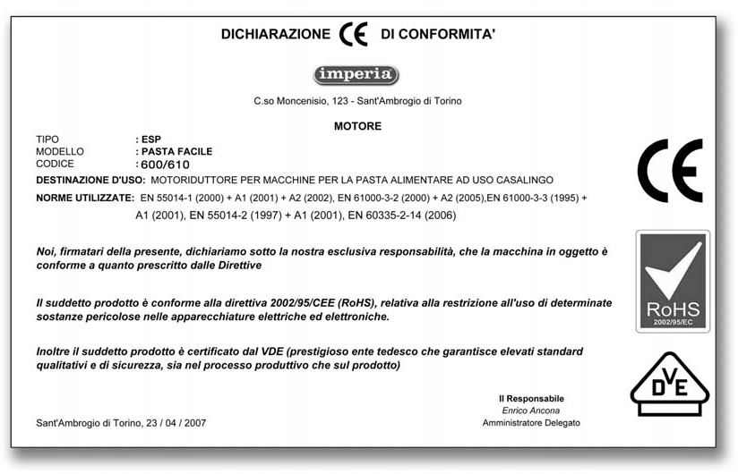
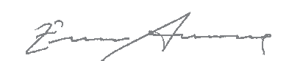
98/37/CEE, 2006/95/CEE e 2004/108/CEE.
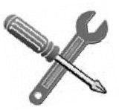

®

ОБСЛУЖИВАНИЕ

Машина состоит из хрупких электрических элементов, поэтому ремонт должен быть поручен только специализированному персоналу.
Помните, что гарантия недействительна:
- если ремонт проводится неуполномоченным персоналом;
- если используются комплектующие не от производителя;
- если устройство эксплуатируется ненадлежащим образом.


СДЕЛАНО В ИТАЛИИ
Ввиду того что компания Imperia следует политике непрерывного развития, она сохраняет за собой право вносить изменения и улучшения в любую продукцию, представленную в настоящем документе без предварительного уведомления.
10057 Sant’Ambrogio di Torino - Italia
www.imperia.com
09/2007 -1485

